MANUAL DE INSTALACIÓN: ONE VISION SYSTEM

A continuación se mostrará los pasos a seguir para instalar el software One Vision System.

1. Presentación de instalación.

El asistente de instalación indicara seleccionar el botón “Siguiente” para continuar con la instalación del programa.

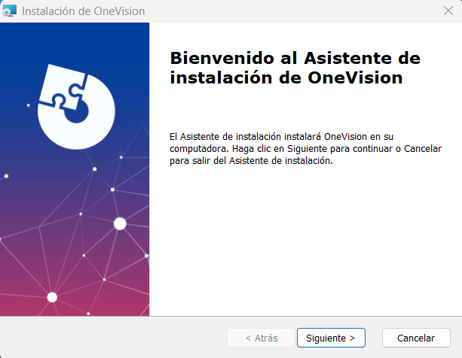

1. Ubicación de instalación.

El asistente permitirá cambiar la ubicación donde se instalara el programa. Se puede dejar por defecto la que indica el instalador. Se debe de respetar **\Alejo Marrero\OneVision\**

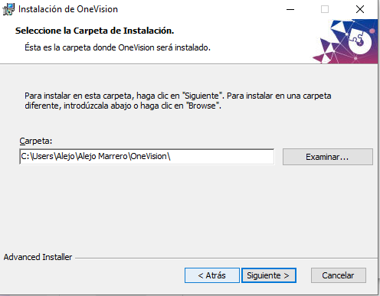

1. Listo para instalar.

El instalador se encuentra listo para comenzar la instalación de OneVision System.

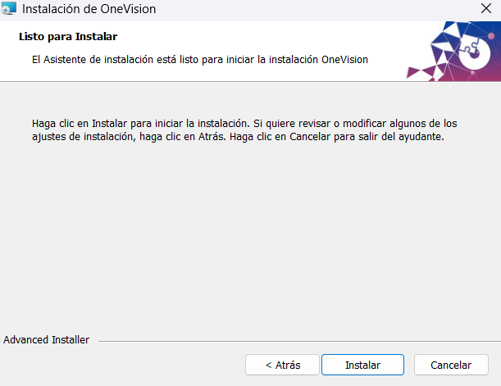

1. Instalación de prerrequisitos.

La versión del programa cuenta con un motor de base de datos para gestionar la información de forma local. Para esto se solicita tener:

* SQL Server 2022 Express (SQL2022-SSEI-Expr.exe)
* SQL Server Management Studio (SSMS-Setup-ENU.exe)

Se recomienda realizar la selección básica donde el instalador instalara los requisitos previos para utilizar el software OneVision System.

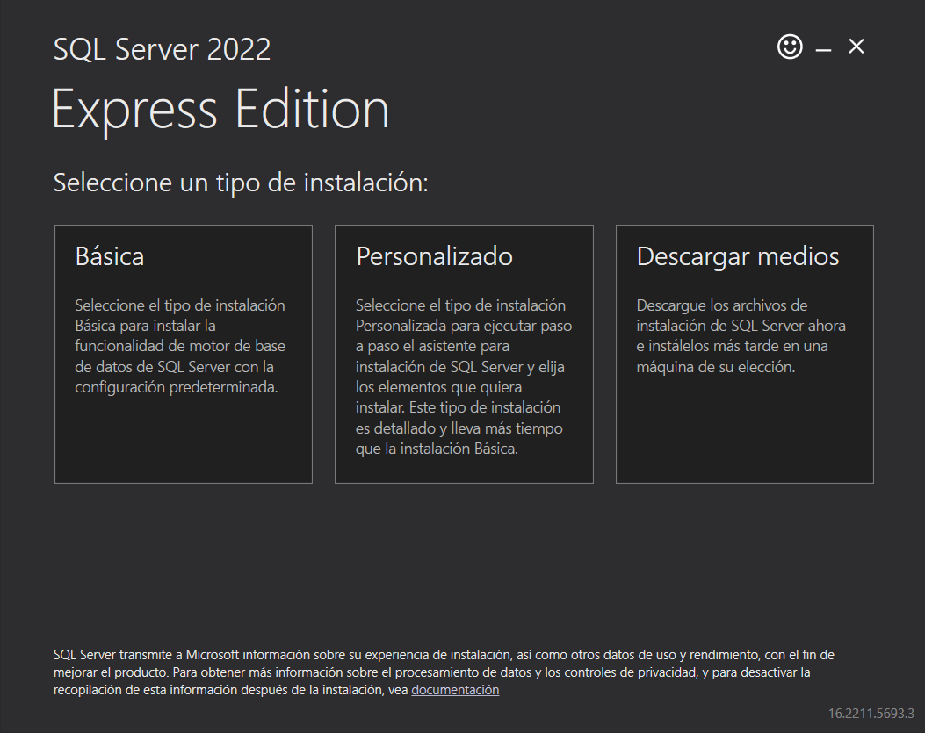

**En caso de esto fallar, descargar e instalar los prerrequisitos previo a realizar la instalación del programa OneVision System.**

SQL2022-SSEI-Expr.exe: https://www.microsoft.com/es-es/download/details.aspx?id=104781

SSMS-Setup-ENU.exe: https://learn.microsoft.com/en-us/ssms/download-sql-server-management-studio-ssms

1. Instalación completa. Listo para ejecución.

Instalado los prerrequisitos, el instalador automáticamente comenzara a realizar la instalación del software OneVision System y ejecutará la creación de la base de datos con sus propiedades correspondientes.

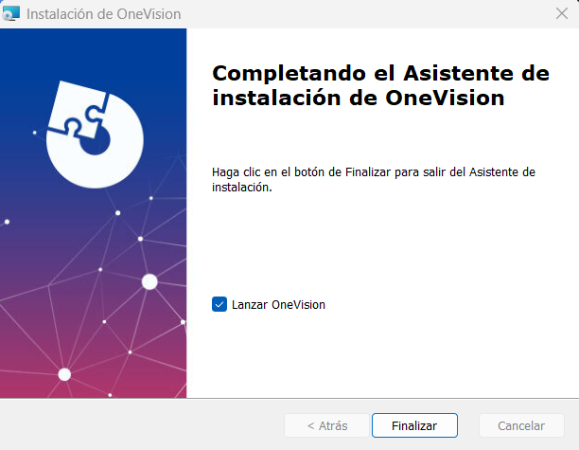

1. Formulario de Log In.

Este es el formulario de Log In. Primer pantalla del programa OneVision System V1.0.0.

Para acceder tendrá que tener las credenciales de usuario registrado.

